 |  | S  TG/249/1  ORIGINAL: Inglés  FECHA: 2008-04-09
UNIÓN INTERNACIONAL PARA LA PROTECCIÓN DE LAS OBTENCIONES VEGETALES
GINEBRA

 | CAFETO  Códigos UPOV:  COFFE_ARA; COFFE_CAN; COFFE_ACA  Coffea arabica L.; C. canephora Pierre ex A. Froehner;  Híbridos entre C. arabica × C. canephora | *

DIRECTRICES

PARA LA EJECUCIÓN DEL EXAMEN

DE LA DISTINCIÓN, LA HOMOGENEIDAD Y LA ESTABILIDAD

Nombres alternativos:*

Nombre botánico | Inglés | Francés | Alemán | Español
Coffea arabica L. | Coffee | Caféier | Kaffee | Cafeto
Coffea canephora Pierre ex A. Froehner | Coffee | Caféier | Kaffee | Cafeto

La finalidad de estas directrices (“directrices de examen”) es elaborar los principios que figuran en la Introducción General (documento TG/1/3) y sus documentos TGP conexos, con objeto de que sirvan de orientación práctica y detallada para el examen armonizado de la distinción, homogeneidad y estabilidad (DHE) y en particular, para identificar los caracteres apropiados para el examen DHE y producir descripciones armonizadas de variedades.

DOCUMENTOS CONEXOS

Estas directrices de examen deberán leerse en conjunción con la Introducción General y sus documentos TGP conexos.
ÍNDICE Página

1. Objeto de estas directrices de examen 3
2. Material necesario 3
3. Método de examen 3
3.1 Número de ciclos de cultivo 3
3.2 Lugar de ejecución de los ensayos 4
3.3 Condiciones para efectuar el examen 4
3.4 Diseño de los ensayos 4
3.5 Número de plantas / partes de plantas que se han de examinar 4
3.6 Ensayos adicionales 4
4. Evaluación de la distinción, la homogeneidad y la estabilidad 4
4.1 Distinción 4
4.2 Homogeneidad 5
4.3 Estabilidad 5
5. Modo de agrupar las variedades y organización de los ensayos en cultivo 6
6. Introducción a la tabla de caracteres 6
6.1 Categorías de caracteres 6
6.2 Niveles de expresión y notas correspondientes 6
6.3 Tipos de expresión 7
6.4 Variedades ejemplo 7
6.5 Leyenda 7
7. Table of Characteristics/Tableau des caractères/Merkmalstabelle/Tabla de caracteres 8
8. Explicaciones de la tabla de caracteres 15
8.1 Explicaciones relativas a varios caracteres 15
8.2 Explicaciones relativas a caracteres individuales 15
9. Bibliografía 20
10. Cuestionario técnico 21

Objeto de estas directrices de examen
Las presentes directrices de examen se aplican a todas las variedades de Coffea arabica L. (tipo Arabica), Coffea canephora Pierre ex A. Froehner (tipo Robusta) e híbridos entre C. arabica L. y C. canephora L.

Material necesario
2.1 Las autoridades competentes deciden cuándo, dónde y en qué cantidad y calidad se deberá entregar el material vegetal necesario para la ejecución del examen de la variedad. Los solicitantes que presenten material procedente de un país distinto de aquel en el que se efectuará el examen, deberán asegurarse de que se han cumplido todas las formalidades aduaneras y fitosanitarias.

2.2 El material se entregará en forma de

a) plantas con sus propias raíces, de entre seis meses y un año;
b) púas de injerto implantadas en el portainjerto indicado por las autoridades competentes
c) injertos de yema para producir plantas de injerto
d) estacas para producir plantas con sus propias raíces
e) semillas

2.3 La cantidad mínima de material vegetal que ha de entregar el solicitante deberá ser de:

Variedades de multiplicación vegetativa: 8 plantas de un año, injertos de yema o estacas suficientes para producir 8 plantas

Variedades propagadas mediante semillas: 50 semillas

2.4 El material vegetal proporcionado deberá presentar una apariencia saludable y no carecer de vigor ni estar afectado por enfermedades o plagas importantes.

2.5 El material vegetal deberá estar exento de todo tratamiento que afecte la expresión de los caracteres de la variedad, salvo autorización en contrario o solicitud expresa de las autoridades competentes. Si ha sido tratado, se deberá indicar en detalle el tratamiento aplicado.

Método de examen

3.1 Número de ciclos de cultivo
La duración mínima de los ensayos deberá ser normalmente de dos ciclos de cultivo independientes.
3.1.2 Se considera que la duración del ciclo de cultivo es equivalente a un único período de cultivo que se inicia con el período de desarrollo vegetativo, continúa con la floración y concluye con la cosecha de los frutos.

Se considera que la duración del ciclo de cultivo es equivalente a un único período de cultivo que empieza con la apertura de las yemas (floral y/o vegetativa), la floración y la cosecha de los frutos, y que concluye cuando finaliza el período de letargo siguiente con la hinchazón de las yemas en la nueva temporada.

3.2 Lugar de ejecución de los ensayos
Normalmente los ensayos deberán efectuarse en un sólo lugar. En el documento TGP/9 “Examen de la distinción” se ofrece orientación respecto a los ensayos realizados en más de un lugar.

3.3 Condiciones para efectuar el examen
Se deberán efectuar los ensayos en condiciones que aseguren un desarrollo satisfactorio para la expresión de los caracteres pertinentes de la variedad y para la ejecución del examen. En particular, es esencial que las plantas produzcan una cosecha satisfactoria de frutos en ambos ciclos de cultivo.

3.4 Diseño de los ensayos

3.4.1 Variedades propagadas mediante semillas: cada ensayo deberá tener por finalidad la obtención de al menos 20 plantas.

3.4.2 Variedades de multiplicación vegetativa: cada ensayo deberá tener por finalidad la obtención de al menos 5 plantas.

3.5 Número de plantas / partes de plantas que se han de examinar
Salvo indicación en contrario, todas las observaciones deberán efectuarse, para las variedades de multiplicación vegetativa, en 5 plantas o partes de cada una de las 5 plantas y en 20 plantas o partes de cada una de las 20 plantas para las variedades propagadas mediante semillas.

3.6 Ensayos adicionales
Se podrán efectuar ensayos adicionales para estudiar caracteres pertinentes.

Evaluación de la distinción, la homogeneidad y la estabilidad

4.1 Distinción
4.1.1 Recomendaciones generales

Es de particular importancia para los usuarios de estas directrices de examen consultar la Introducción General antes de tomar decisiones relativas a la distinción. Sin embargo, a continuación se citan una serie de aspectos que han de tenerse en cuenta en las directrices de examen.

4.1.2 Diferencias consistentes

Las diferencias observadas entre variedades pueden ser tan evidentes que no sea necesario más de un ciclo de cultivo. Asimismo, en algunas circunstancias, la influencia del medio ambiente no reviste la importancia suficiente como para requerir más de un único ciclo de cultivo con el fin de garantizar que las diferencias observadas entre variedades son suficientemente consistentes. Una manera de garantizar que una diferencia en un carácter, observada en un ensayo en cultivo, sea lo suficientemente consistente es examinar el carácter en al menos dos ciclos de cultivo independientes.

4.1.3 Diferencias claras

Determinar si una diferencia entre dos variedades es clara depende de muchos factores y, para ello se tendría que considerar, en particular, el tipo de expresión del carácter que se esté examinando, es decir, si éste se expresa de manera cualitativa, cuantitativa o pseudocualitativa. Por consiguiente, es importante que los usuarios de estas directrices de examen estén familiarizados con las recomendaciones contenidas en la Introducción General antes de tomar decisiones relativas a la distinción.

4.2 Homogeneidad
4.2.1 Es particularmente importante que los usuarios de estas directrices de examen consulten la Introducción General antes de tomar decisiones relativas a la homogeneidad. Sin embargo, a continuación se citan una serie de aspectos que han de tenerse en cuenta en las directrices de examen.

4.2.2 La evaluación de la homogeneidad en las variedades propagadas mediante semillas se realizará de conformidad con las recomendaciones que figuran en la Introducción General respecto de las variedades alógamas.

4.2.3 Para la evaluación de la homogeneidad de las variedades de multiplicación vegetativa, deberá aplicarse una población estándar del 1% y una probabilidad de aceptación del 95%, como mínimo. En el caso de un tamaño de muestra de 5 plantas, no se permitirán plantas fuera de tipo.

4.3 Estabilidad
4.3.1 En la práctica no es frecuente que se conduzcan exámenes de la estabilidad que brinden resultados tan fiables como los obtenidos en el examen de la distinción y la homogeneidad. No obstante, la experiencia ha demostrado que en muchos tipos de variedades, cuando una variedad haya demostrado ser homogénea, también podrá considerarse estable.

4.3.2 Cuando corresponda, o en caso de duda, la estabilidad podrá examinarse ya sea cultivando una generación adicional, ya sea examinando un nuevo lote de semillas o plantas, para asegurarse de que presenta los mismos caracteres que el material suministrado anteriormente.

Modo de agrupar las variedades y organización de los ensayos en cultivo
5.1 Los caracteres de agrupamiento contribuyen a seleccionar las variedades notoriamente conocidas que se han de cultivar en el ensayo con las variedades candidatas y a la manera en que estas variedades se dividen en grupos para facilitar la evaluación de la distinción.

5.2 Los caracteres de agrupamiento son aquellos en los que los niveles de expresión documentados, aun cuando hayan sido registrados en distintos lugares, pueden utilizarse, individualmente o en combinación con otros caracteres similares: a) para seleccionar las variedades notoriamente conocidas que puedan ser excluidas del ensayo en cultivo utilizado para el examen de la distinción; y b) para organizar el ensayo en cultivo de manera tal que variedades similares queden agrupadas conjuntamente.

5.3 Se ha acordado la utilidad de los siguientes caracteres de agrupamiento:

a) Planta: altura (carácter 2)
b) Fruto: color (carácter 16).

5.4 En la Introducción General se dan orientaciones sobre el uso de los caracteres de agrupamiento en el proceso de examen de la distinción.

Introducción a la tabla de caracteres

6.1 Categorías de caracteres
6.1.1 Caracteres estándar de las directrices de examen

Los caracteres estándar de las directrices de examen son aquellos que han sido aprobados por la UPOV para el examen DHE y de los cuales los Miembros de la Unión pueden elegir los que convengan para determinadas circunstancias.

6.1.2 Caracteres con asterisco

Los caracteres con asterisco (señalados con *) son los caracteres incluidos en las directrices de examen que son importantes para la armonización internacional de las descripciones de variedades y que deberán utilizarse siempre en el examen DHE e incluirse en la descripción de la variedad por todos los Miembros de la Unión, excepto cuando el nivel de expresión de un carácter precedente o las condiciones medioambientales de la región lo imposibiliten.

6.2 Niveles de expresión y notas correspondientes
Se atribuyen a cada carácter niveles de expresión con el fin de definir el carácter y armonizar las descripciones. A cada nivel de expresión corresponde una nota numérica para facilitar el registro de los datos y la elaboración y el intercambio de la descripción.

6.3 Tipos de expresión
En la Introducción General figura una explicación de los tipos de expresión de los caracteres (cualitativo, cuantitativo y pseudocualitativo).

6.4 Variedades ejemplo
En caso necesario, se proporcionan variedades ejemplo con el fin de aclarar los niveles de expresión de un carácter.

6.5 Leyenda
(*) carácter con asterisco – véase el capítulo 6.1.2

QL: carácter cualitativo – véase el capítulo 6.3
QN: carácter cuantitativo – véase el capítulo 6.3
PQ: carácter pseudocualitativo – véase el capítulo 6.3

(a)–(d) véase “Explicaciones de la tabla de caracteres”, capítulo 8.1

(+) véase “Explicaciones de la tabla de caracteres”, capítulo 8.2.

Table of Characteristics/Tableau des caractères/Merkmalstabelle/Tabla de caracteres
Char.  No. |  | English | français | Deutsch |  | español | Example Varieties/  Exemples/  Beispielssorten/  Variedades ejemplo | Note/  Nota
1.  (*)  (+) |  | Plant: shape | Plante: forme | Pflanze: Form |  | Planta: forma
PQ | (a) | conical | conique | kegelförmig |  | cónica | Acaia, Laurina | 1
 |  | ellipsoid | ellipsoïde | ellipsoid |  | elipsoide | Blue Mountain, Granica, Pluma Hidalgo, Tipica | 2
 |  | cylindrical | cylindrique | zylindrisch |  | cilíndrica | Catuaí | 3
2.  (*) |  | Plant: height | Plante: hauteur | Pflanze: Höhe |  | Planta: altura
QN | (a) | very short | très courte | sehr niedrig |  | muy corta | San Ramón, Vila Lobos | 1
 |  | short | courte | niedrig |  | corta | Caturra, IAPAR 59 | 3
 |  | medium | moyenne | mittel |  | media | Catuaí, Rubi, Topázio | 5
 |  | tall | haute | hoch |  | larga | Bourbon | 7
 |  | very tall | très haute | sehr hoch |  | muy larga | Acaia, Mundo Novo | 9
3.  (+) |  | Plant: diameter of canopy | Plante: diamètre du bouquet foliaire | Pflanze: Durch-messer des Laubes |  | Planta: diámetro de la cobertura foliar
QN | (a) | very small | très petit | sehr klein |  | muy pequeño | Vila Lobos | 1
 |  | small | petit | klein |  | pequeño | IAPAR 59 | 3
 |  | medium | moyen | mittel |  | medio | Catuaí, Rubi, Topázio | 5
 |  | large | grand | groß |  | grande | Obatã | 7
 |  | very large | très grand | sehr groß |  | muy grande | Mundo Novo IAC 388-17 | 9
4.  (*)  (+) |  | Plagiotropic primary branch: length of internode | Branche primaire plagiotrope : longueur de l’entre-nœud | Plagiotroper Zweig erster Ordnung: Länge des Internodiums |  | Rama primaria plagiotropa: longitud del entrenudo
QN |  | short | courte | kurz |  | corta | Caturra, IAPAR 59, Típica | 3
 |  | medium | moyenne | mittel |  | media | Catuaí, Rubi, Topázio | 5
 |  | long | longue | lang |  | larga | Mundo Novo | 7
5. |  | Plagiotropic primary branch: intensity of ramification | Branche primaire plagiotrope : intensité de la ramification | Plagiotroper Zweig erster Ordnung: Stärke der Verzweigung | Rama primaria plagiotropa: intensidad de la ramificación
QN |  | very weak | très faible | sehr gering |  | muy débil | Bourbon | 1
 |  | weak | faible | gering |  | débil | Acaia | 3
 |  | medium | moyenne | mittel |  | media | Mundo Novo | 5
 |  | strong | forte | stark |  | fuerte | Catuaí, Rubi, Topázio | 7
 |  | very strong | très forte | sehr stark |  | muy fuerte | San Ramón | 9
6. |  | Leaf: length | Feuille: longueur | Blatt: Länge |  | Hoja: longitud
QN | (b) | very short | très courte | sehr kurz |  | muy corta | Laurina | 1
 |  | short | courte | kurz |  | corta | Bourbon, San Ramón | 3
 |  | medium | moyenne | mittel |  | media | Caturra, Mundo Novo | 5
 |  | long | longue | lang |  | larga | Obatã | 7
 |  | very long | très longue | sehr lang |  | muy large | Maragogipe | 9
7. |  | Leaf: width | Feuille: largeur | Blatt: Breite |  | Hoja: anchura
QN | (b) | very narrow | très étroite | sehr schmal |  | muy estrecha | Laurina | 1
 |  | narrow | étroite | schmal |  | estrecha | Bourbon | 3
 |  | medium | moyenne | mittel |  | media | Caturra, Mundo Novo | 5
 |  | broad | large | breit |  | ancha | Obatã | 7
 |  | very broad | très large | sehr breit |  | muy ancha | Maragogipe | 9
8.  (+) |  | Leaf: shape | Feuille: forme | Blatt: Form |  | Hoja: forma
PQ | (b) | lanceolate | lancéolée | lanzettlich |  | lanceolada |  | 1
 |  | ovate | ovale | eiförmig |  | oval | Maragogipe | 2
 |  | elliptic | elliptique | elliptisch |  | elíptica | San Ramón, Típica | 3
9. |  | Young leaf: anthocyanin coloration | Jeune rameau: pigmentation anthocyanique | Junges Blatt: Anthocyanfärbung |  | Hoja joven: pigmentación antociánica
QN | (b) | absent or weak | absente ou faible | fehlend oder gering |  | ausente o débil | Catuaí, Caturra,  Mundo Novo IAC 376-4 | 1
 |  | medium | moyenne | mittel |  | media | Mundo Novo IAC 379-19 | 2
 |  | strong | forte | stark |  | fuerte | Purpuracens | 3
10. |  | Leaf: undulation of margin | Feuille: ondulation du bord | Blatt: Wellung des Randes |  | Hoja externa: ondulación del borde
QN | (b) | very weak | très faible | sehr gering |  | muy débil |  | 1
 |  | weak | faible | gering |  | débil | Laurina | 3
 |  | medium | moyenne | mittel |  | media | Catuaí, Caturra,  Mundo Novo | 5
 |  | strong | forte | stark |  | fuerte | Típica | 7
11. |  | Leaf: depth of secondary veins | Feuille : profondeur des nervures secondaires | Blatt: Tiefe der Adern zweiter Ordnung |  | Hoja: profundidad de los nervios secundarios
QN | (b) | shallow | peu profond | flach |  | poco profunda | Laurina | 3
 |  | medium | moyen | mittel |  | media | Catuaí, Mundo Novo | 5
 |  | deep | profond | tief |  | profunda |  | 7
12.  (+) |  | Leaf: domatia | Feuille : domaties | Blatt: Domatia |  | Hoja: domacios
QL | (b) | absent | absentes | fehlend |  | ausentes |  | 1
 |  | present | présentes | vorhanden |  | presentes | Típica | 9
13.  (*)  (+) |  | Inflorescence: number of flowers | Inflorescence: nombre de fleurs | Blütenstand: Anzahl Blüten |  | Inflorescencia: número de flores
QN |  | few | faible | gering |  | bajo | Típica | 3
 |  | medium | moyen | mittel |  | medio | Bourbon, Caturra | 5
 |  | many | élevé | groß |  | alto | Catuaí, Rubi, Topázio | 7
14. |  | Fruit: size | Fruit: taille | Frucht: Größe |  | Fruto: tamaño
QN | (c) | very small | très petite | sehr klein |  | muy pequeño | Ibairi | 1
 |  | small | petite | klein |  | pequeño | Bourbon Rojo,  Bourbon Salvadoreño,  Bourbon Amarelo | 3
 |  | medium | moyenne | mittel |  | medio | Caturra Amarelo,  Caturra Rojo,  Catuai Vermelho,  Catuai Amarelo,  Granica, Mundo Novo | 5
 |  | large | grande | groß |  | grande | Acaia, Colômbia,  Costa Rica,  Pluma Hidalgo | 7
 |  | very large | très grande | sehr groß |  | muy grande | Maracatu, Maragogipe, Pacamara, | 9
15.  (*)  (+) |  | Fruit: shape | Fruit: forme | Frucht: Form |  | Fruto: forma
PQ | (c) | elliptic | elliptique | elliptisch |  | elíptica | Laurina IAC 870 | 1
 |  | circular | circulaire | kreisförmig |  | circular | Ibairi | 2
 |  | oblong | oblong | rechteckig |  | oblonga | Mundo Novo | 3
16.  (*) |  | Fruit: color | Fruit: couleur | Frucht: Farbe |  | Fruto: color
PQ | (c) | yellow | jaune | gelb |  | amarillo | Bourbon Amarelo,  Caturra Amarelo, Topázio | 1
 |  | orange | orange | orange |  | naranja |  | 2
 |  | light red | rouge clair | hellrot |  | rojo claro | Mundo Novo,  Oro Azteca, Rubi | 3
17. |  | Fruit: adherence to branch | Fruit: adhérence à la ramification | Frucht: Anhaften am Zweig |  | Fruto: adherencia a la rama
QN | (c) | weak | faible | gering |  | débil | Mundo Novo | 1
 |  | medium | moyenne | mittel |  | media | Catuaí | 2
 |  | strong | forte | stark |  | fuerte | Icatu Amarelo IAC 29-44 | 3
18.  (+) |  | Fruit: dry weight of 100 fruits | Fruit: poids sec de 100 fruits | Frucht: Trocken-gewicht von 100 Früchten |  | Fruto: peso seco de 100 frutos
QN | (c)  (d) | low | petit | niedrig |  | pequeño | Ibairi | 3
 |  | medium | moyen | mittel |  | medio | Catuaí | 5
 |  | high | grand | hoch |  | grande | Maragogipe | 7
19.  (*)  (+) |  | Seed: length | Pépin: longueur | Samen: Länge |  | Semilla: longitud
QN | (d)  (e) | very short | très courte | sehr kurz |  | muy corta | Ibairi | 1
 |  | short | courte | kurz |  | corta | Bourbon | 3
 |  | medium | moyenne | mittel |  | media | Catuaí, Caturra,  Mundo Novo | 5
 |  | long | longue | lang |  | larga | Acaia, Típica | 7
 |  | very long | très longue | sehr lang |  | muy larga | Maragogipe | 9
20.  (+) |  | Seed: width | Pépin: largeur | Samen: Breite |  | Semilla: anchura
QN | (d)  (e) | narrow | étroite | schmal |  | estrecha | Acaiá | 3
 |  | medium | moyenne | mittel |  | media | Mundo Novo | 5
 |  | broad | large | breit |  | ancha | Catuaí | 7
21.  (+) |  | Seed: length/width ratio | Pépin: rapport longueur/largeur | Samen: Verhältnis Länge/Breite |  | Semilla: relación longitud/anchura
QN | (d)  (e) | small | petit | klein |  | pequeña | Ibairi | 3
 |  | medium | moyen | mittel |  | media | Bourbon, Típica | 5
 |  | large | grand | groß |  | grande | Laurina, Maragogipe | 7
22.  (+) |  | Seed: thickness | Pépin: épaisseur | Samen: Dicke |  | Semilla: grosor
QN | (d)  (e) | thin | fin | dünn |  | delgada | Ibairi | 3
 |  | medium | moyen | mittel |  | media | Mundo Novo | 5
 |  | thick | épais | dick |  | gruesa | Maragogipe | 7
23.  (+) |  | Seed: weight of 100 seeds | Pépin: poids de  100 grains | Samen: Gewicht von 100 Samen |  | Semilla: peso de  100 semillas
QN |  | very low | très petit | sehr niedrig |  | muy pequeño | Ibairi | 1
 |  | low | petit | niedrig |  | pequeño | Laurina | 3
 |  | medium | moyen | mittel |  | medio | Catuaí | 5
 |  | high | grand | hoch |  | grande | Acaia | 7
 |  | very high | très grand | sehr hoch |  | muy grande | Maragogipe | 9
24.  (*)  (+) |  | Period between flowering and harvesting | Période entre floraison et récolte | Zeitraum zwischen Blüte und Ernte |  | Período entre floración y cosecha
QN |  | very short | très courte | sehr kurz |  | muy corto | IAPAR 59 | 1
 |  | short | courte | kurz |  | corto | Bourbon | 3
 |  | medium | moyenne | mittel |  | medio | Mundo Novo | 5
 |  | long | longue | lang |  | largo | Catuaí | 7
 |  | very long | très longue | sehr lang |  | muy largo | Obatã | 9
25.  (+) |  | Seed: caffeine content | Teneur en caféine | Koffeingehalt |  | Contenido de cafeína
QN |  | low | faible | gering |  | bajo | Laurina | 1
 |  | medium | moyenne | mittel |  | mediano | Catuaí, Mundo Novo | 2
 |  | high | élevée | hoch |  | alto |  | 3
26.  (+) |  | Seed: sucrose content | Pépin : teneur en saccharose | Samen: Saccharosegehalt |  | Semilla: contenido de sacarosa:
QN |  | low | faible | gering |  | bajo |  | 1
 |  | medium | moyenne | mittel |  | medio |  | 2
 |  | high | élevée | hoch |  | alto |  | 3
27.  (+) |  | Seed: total chlorogenic acid content | Pépin : teneur totale en acide chlorogénique | Samen: Gesamtgehalt an Chlorogensäure |  | Semilla: contenido total de ácido clorogénico:
QN |  | low | faible | gering |  | bajo |  | 1
 |  | medium | moyenne | mittel |  | medio |  | 2
 |  | high | élevée | hoch |  | alto |  | 3

Explicaciones de la tabla de caracteres

8.1 Explicaciones relativas a varios caracteres

Los caracteres que contengan la siguiente clave en la segunda columna de la tabla de caracteres deberán examinarse como se indica a continuación:

(a) Después de la segunda recolección, a partir de la tercera cosecha, se evalúa en un tallo principal.
(b) Las observaciones deberán realizarse en verano, en hojas completamente desarrolladas del tercio medio de un brote de la estación bien desarrollado.
(c) Salvo indicación en contrario, las observaciones deberán realizarse en la época de la recolección, en frutos maduros.
(d) Ha de observarse únicamente en frutos no flotantes.
(e) Se medirá a partir de una muestra de 20 semillas.

8.2 Explicaciones relativas a caracteres individuales
Ad. 1: Planta: forma
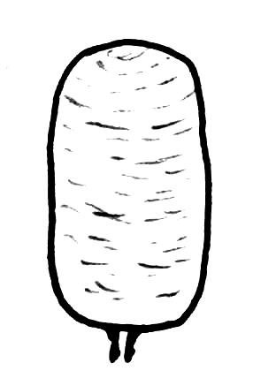
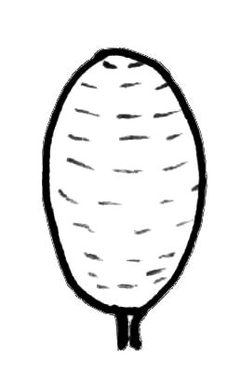
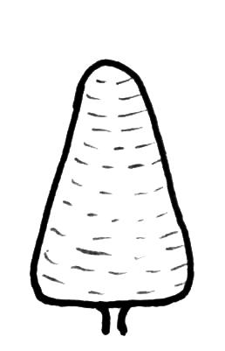

1 | 2 | 3
cónica | elipsoide | cilíndrica

Ad. 3: Planta: diámetro de la cobertura foliar

La observación deberá corresponder al diámetro máximo.

Ad. 4: Rama primaria plagiotropa: longitud del entrenudo

La longitud de los entrenudos deberá observarse en el tercio medio de la rama.

Plagiotropo: modo de crecimiento horizontal de las ramas laterales, que se alejan del brote principal y mantienen una morfología diferente

Ortotropo: modo de crecimiento de las ramas o los brotes principales verticales; las ramas laterales (plagiotropas) pueden tener una morfología diferente

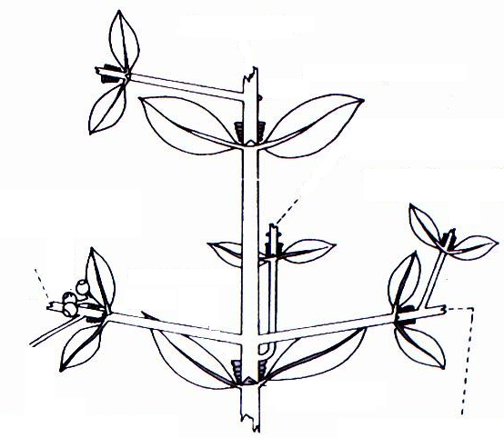
rama ortotropa

rama plagiotropa

rama plagiotropa

Ad. 8: Hoja: forma

 |  | 
1 | 2 | 3
lanceolada | oval | elíptica

Ad. 12: Hoja: domacios

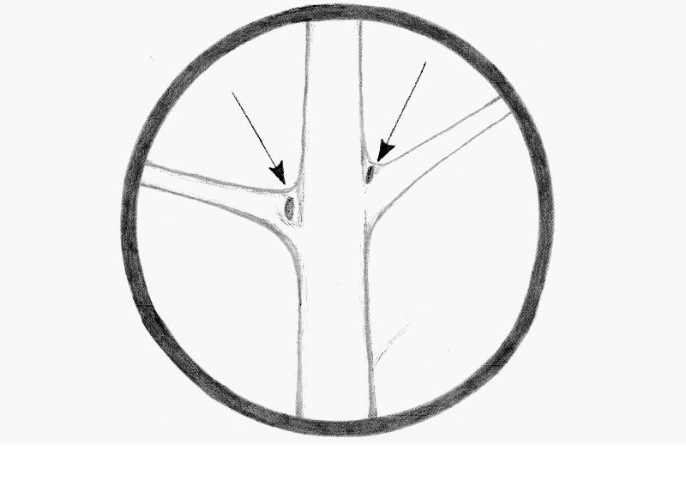

Los domacios de la hoja son pequeñas protuberancias que se encuentran en la cara inferior de las hojas, encerradas parcialmente por tejido foliar o vellosidad, ubicadas en las axilas de los nervios de Coffea arabica L., C. canephora y otras plantas de la familia de las rubiáceas.

Ad. 13: Inflorescencia: número de flores

El número de flores por axila deberá observarse en el tercio medio de la planta, en el botón floral, antes de la antesis.

Ad. 15: Fruto: forma

 |  | 
1 | 2 | 3
elíptica | circular | oblonga

Ad. 18: Fruto: peso seco de 100 frutos

Para la observación de este carácter deberán utilizarse únicamente frutos no flotantes, con 12% de contenido de humedad.
Ad. 19: Semilla: longitud
Ad. 20: Semilla: anchura
Ad. 21: Semilla: relación longitud/anchura
Ad. 22: Semilla: grosor

longitud
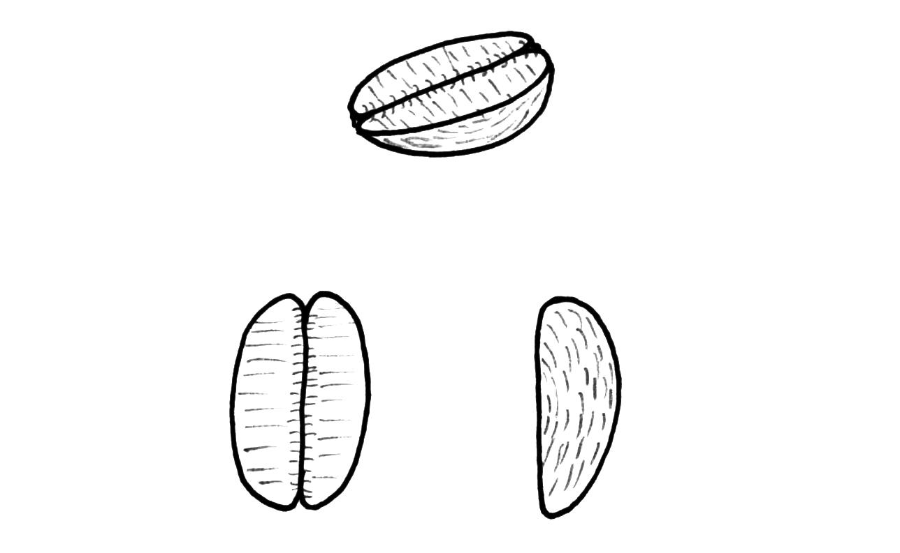

grosor

anchura
anchura

grosor

longitud

Ad. 22: Semilla: grosor

La medición deberá realizarse en semillas de tipo plano.

Ad. 23: Semilla: peso de 100 semillas

Deberán observarse únicamente frutos no flotantes y semilla de tipo plano, excluyendo los caracolillos. Las semillas deberán tener un 12% de humedad.

Ad. 24: Período entre floración y cosecha

La época de floración tiene lugar cuando el mayor número de las flores se encuentra en antesis (floración principal). La época de cosecha es cuando el 50% de las bayas de la floración principal ha alcanzado el color de la madurez.

Ad. 25: Semilla: contenido de la cafeína
Ad. 26: Semilla: contenido de sacarosa
Ad. 27: Semilla: contenido total de ácido clorogénico

- Usar el siguiente método:

Clifford, M.N.; Ohiokpehai, O.; Menezes, H. C., 1985: 11th International Scientific Colloquium on Coffee-ASIC. Vol. 1, pp. 252-262.

- Contenido de sacarosa:

Rogers, W. J.; Michaux, S., Bastin, M.; Bucheli, P., 1999: Changes to the content of sugars, sugar alcohols, myo-inositol, carboxilic acids and inorganic anions in developing grains from different varieties of Robusta (Coffea canephora) and Arabica (Coffea arabica) coffees. Plant Science, 149: 115-123.

Los estados de expresión se determinarán como se indica a continuación:

Variedades de Coffea arabica |  | % del peso seco
 | Caracteres | bajo | mediano | alto
Car. 25 | Contenido de la cafeína | <0,9 | 0,9-1,2 | >1,2
Car. 26 | Contenido de sacarosa | <7,0 | 7,0-9,0 | >9,0
Car. 27 | Contenido total de ácido clorogénico | <4,5 | 4,5-6,5 | >6,5

Variedades de Coffea canephora |  | % del peso seco
 | Caracteres | bajo | mediano | alto
Car. 25 | Contenido de la cafeína | <1,8 | 1,8-2,5 | >2,5
Car. 26 | Contenido de sacarosa | <4,5 | 4,5-7,0 | >7,0
Car. 27 | Contenido total de ácido clorogénico | <7,0 | 7,0-8,0 | >8,0

Bibliografía
Analysis of Carbohydrates by High Performance Anion Exchange, Chromatography with Pulsed Amperometric Detection (HPAE-PAD). Technical Note n° 20 edited by Dionex. 1993 Dionex Corporation. 1228 Titan Way, P.O Box 3603. Sunnyvale, CA 94088-3603.

Carvalho, A., Medina Filho, H.P., Fazuoli, L.C., Guerreiro Filho, O., Lima, M.M.A., 1991: Aspectos genéticos do cafeeiro. Revista Brasileira de Genética, BR, v. 14, n.1, pp. 135-183.

Carvalho, A., 1958: Advances in coffee production technology. Recent advances in our knowledge of coffee trees. 2 - Genetics Coffee and Tea Industries and the Flavor Field, BR, v. 81, pp. 30-36.

Clifford, M.N.; Ohiokpehai, O.; Menezes, H. C., 1985: 11th International Scientific Colloquium on Coffee-ASIC. Vol. 1, pp. 252-262.

Fazuoli, L.C., Silvarolla, M.B., Camargo, C.E. de O., Pommer, C.V., Chiavegato, E.J., Dall’orto, F.A. C., Nagai, H., Godoy, I.J., Veiga, R.F. de A., 1994: Descritores mínimos para o registro institucional de cultivares: Café. Campinas: Instituto Agronômico, Documentos IAC 46, BR.

Krug, C.A., Carvalho, A., 1951: The genetics of Coffea. Advances in Genetics, 4:127-158.

Krug, C.A., Mendes, J.E.T.&Carvalho, A., 1939: Taxonomia de Coffea arabica L. Descrição das variedades e formas encontradas no Estado de São Paulo. Campinas, Instituto Agronômico, Boletim técnico 62, 57 pp.

Mondolot L., La Fisca P., Buatois B., Talansier E., de Kochko A., Campa C., 2006: Evolution in caffeoylquinic acid content and histolocalization during Coffea canephora leaf development. Ann. Bot, London, GB, 98(1):33-40.

Rena, A.B., Maestri, M., 1984: Fisiologia do cafeeiro. In: Rena, A.B., Malavolta, E., Yamada, T. (Ed.). Cultura do cafeeiro: fatores que afetam a produtividade. Piracicaba: Potafs, pp. 3-85.

Rogers, W. J.; Michaux, S., Bastin, M.; Bucheli, P., 1999: Changes to the content of sugars, sugar alcohols, myo-inositol, carboxilic acids and inorganic anions in developing grains from different varieties of Robusta (Coffea canephora) and Arabica (Coffea arabica) coffees. Plant Science, 149: 115-123.

Zamarripa Colmanero, A., Escamilla Prado, E., 2002: Variedades de café en México, origen, características y pespectivas. Centro Nacional de Investigación para el Desarrollo de Regiones Cafetaleras-Centro Regional Universitario Oriente (CRUO). Universidad Autónoma Chapingo. Huatusco, Veracruz, MX, 39 p.

Cuestionario técnico
CUESTIONARIO TÉCNICO |  |  |  |  |  | Página {x} de {y} | Número de referencia:
 |  |  |  |  |  |  | Fecha de la solicitud:
 |  |  |  |  |  |  | (no debe ser rellenado por el solicitante)
CUESTIONARIO TÉCNICO
rellénese junto con la solicitud de derechos de obtentor

1. Objeto del Cuestionario Técnico
1.1.1 Nombre botánico |  | Coffea arabica L.
1.1.2 Nombre común |  | Café tipo Arabica
1.2.1 Nombre botánico |  | Coffea canephora Pierre ex A. Froehner
1.2.2 Nombre común |  | Café tipo Robusta
1.3.1 Nombre botánico |  | Coffea arabica × C. canephora
1.3.2 Nombre común |  | Híbrido interespecífico
2. Solicitante
Nombre
Dirección
Número de teléfono
Número de fax
Dirección de correo-e
Obtentor (si no es el solicitante)

CUESTIONARIO TÉCNICO |  |  | Página {x} de {y} | Número de referencia:
3. Denominación propuesta y referencia del obtentor
Denominación propuesta
(si procede)

Referencia del obtentor
#4. Información sobre el método de obtención y la reproducción de la variedad

4.1 Método de obtención

Variedad resultante de:

4.1.1 Cruzamiento

a) cruzamiento controlado [ ]
(sírvase mencionar las variedades parentales)
b) cruzamiento parcialmente conocido [ ]
(sírvase mencionar la(s) variedad(es)
parental(es) conocidas)
c) cruzamiento desconocido [ ]

4.1.2 Mutación [ ]
(sírvase mencionar la variedad parental)

4.1.3 Descubrimiento y desarrollo [ ]
(sírvase mencionar dónde y cuándo ha sido
descubierta y cómo ha sido desarrollada la variedad)

4.1.4 Otro [ ]
(sírvase proporcionar detalles)

4.2 Método de reproducción de la variedad

CUESTIONARIO TÉCNICO |  |  |  | Página {x} de {y} |  | Número de referencia:
5. Caracteres de la variedad que se deben indicar (el número entre paréntesis indica el carácter correspondiente en las Directrices de Examen; especifíquese la nota apropiada).

 |  | Caracteres |  |  |  |  |  | Variedades ejemplo |  |  | Nota
5.1  (1) | Planta: forma
 | cónica |  |  |  |  |  | Acaia, Laurina |  |  | 1[ ]
 | elipsoide |  |  |  |  |  | Blue Mountain, Granica,  Pluma Hidalgo, Tipica |  |  | 2[ ]
 | cilíndrica |  |  |  |  |  | Catuaí |  |  | 3[ ]
5.2  (2) | Planta: altura
 | muy corta |  |  |  |  |  | San Ramón, Vila Lobos |  |  | 1[ ]
 | corta |  |  |  |  |  | IAPAR 59, Caturra |  |  | 3[ ]
 | media |  |  |  |  |  | Catuaí, Rubi, Topázio |  |  | 5[ ]
 | larga |  |  |  |  |  | Bourbon |  |  | 7[ ]
 | muy larga |  |  |  |  |  | Acaia, Mundo Novo |  |  | 9[ ]
5.3  (16) | Fruto: color
 | amarillo |  |  |  |  |  | Bourbon Amarelo,  Caturra Amarelo, Topázio |  |  | 1[ ]
 | naranja |  |  |  |  |  |  |  |  | 2[ ]
 | rojo claro |  |  |  |  |  | Mundo Novo, Oro Azteca, Rubi |  |  | 3[ ]
5.4  (24) | Período entre floración y cosecha
 | muy corto |  |  |  |  |  | IAPAR 59 |  |  | 1[ ]
 | corto |  |  |  |  |  | Bourbon |  |  | 3[ ]
 | medio |  |  |  |  |  | Mundo Novo |  |  | 5[ ]
 | largo |  |  |  |  |  | Catuaí |  |  | 7[ ]
 | muy largo |  |  |  |  |  | Obatã |  |  | 9[ ]
6. Variedades similares y diferencias con respecto a esas variedades

Sírvase utilizar la tabla y el recuadro de comentarios siguientes para suministrar información acerca de la diferencia entre su variedad candidata y la variedad o variedades que, a su leal saber y entender, es o son más similares. Esta información puede ser útil para que las autoridades encargadas del examen realicen el examen de la distinción.

Denominación(es) de la(s) variedad(es) similar(es) a la variedad candidata |  |  | Carácter(es) respecto del (de los) que la variedad candidata difiere de la(s) variedad(es) similar(es) |  | Describa la expresión del (de los) carácter(es) de la(s) variedad(es) similar(es) |  |  |  | Describa la expresión del (de los) carácter(es) de su variedad candidata
Ejemplo |  |  | Planta: diámetro de la cobertura foliar |  | pequeño |  |  |  | medio
Observaciones:

CUESTIONARIO TÉCNICO | Página {x} de {y} | Número de referencia:
#7. Información complementaria que pueda facilitar el examen de la variedad

7.1 Además de la información suministrada en los Capítulos 5 y 6, ¿existen caracteres adicionales que puedan contribuir a distinguir la variedad?

Sí [ ] No [ ]

(En caso afirmativo, sírvase especificar)

7.2 ¿Existen condiciones especiales de cultivo de la variedad o de realización del examen?

Sí [ ] No [ ]

(En caso afirmativo, sírvase especificar)

8. Autorización para la diseminación

a) ¿Se exige una autorización previa para poder diseminar la variedad en virtud de la legislación relativa a la protección del medio ambiente y la salud humana y animal?

Sí [ ] No [ ]

- ¿Se ha obtenido dicha autorización?

Sí [ ] No [ ]

Si la segunda respuesta es afirmativa, sírvase presentar una copia de la autorización.

9. Información sobre el material vegetal que deberá ser examinado o presentado para ser examinado.

9.1 La expresión de un carácter o de varios caracteres de una variedad puede verse afectada por factores tales como las plagas y enfermedades, los tratamientos químicos (por ejemplo, retardadores del crecimiento, pesticidas), efectos del cultivo de tejidos, distintos portainjertos y patrones tomados en distintas fases vegetativas de un árbol, etcétera.

9.2 El material vegetal deberá estar exento de todo tratamiento que afecte la expresión de los caracteres de la variedad, salvo autorización en contra o solicitud expresa de las autoridades competentes. Si el material vegetal ha sido tratado, se deberá indicar en detalle el tratamiento aplicado. Por consiguiente, sírvase indicar a continuación si, a su leal saber y entender, el material vegetal que será examinado ha estado expuesto a:

a) Microorganismos (por ejemplo, virus, bacterias, fitoplasma) Sí [ ] No [ ]

b) Tratamiento químico (por ejemplo, retardadores del Sí [ ] No [ ]
crecimiento, pesticidas)

c) Cultivo de tejido Sí [ ] No [ ]

d) Otros factores Sí [ ] No [ ]

Si ha contestado afirmativamente a alguna de las preguntas sírvase suministrar detalles.

……………………………………………………………

10. Por la presente declaro que, a mi leal saber y entender, la información proporcionada en este formulario es correcta:

Nombre del solicitante

Firma Fecha

[Fin del documento]

* Estos nombres eran correctos en el momento de la adopción de estas Directrices de Examen pero podrían ser objeto de revisión o actualización. [Se aconseja a los lectores consultar el Código UPOV en el sitio Web de la UPOV (www.upov.int), donde encontrarán la información más reciente.]
 Las autoridades podrán disponer que parte de esta información se suministre en una sección confidencial del Cuestionario Técnico.
# Las autoridades podrán disponer que parte de esta información se suministre en una sección confidencial del Cuestionario Técnico.

